Ausschreibungstexte Square 250:

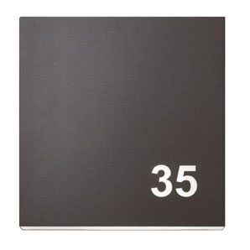

62023 - Wandleuchte aus Stahl, schwarz lackiert
Lichtaustritt nach oben und unten
Mit opalweisser Abschirmung aus Polykarbonat.
Schutzart IP 44
Bestückt mit 1 x 18W TC-DEL, EVG
Typ: Square 250
Bestellnr.: 62023
Fabr.: www.focus-lighting.dk

62023 (dimmbar) - Wandleuchte aus Stahl, schwarz lackiert
Lichtaustritt nach oben und unten
Mit opalweisser Abschirmung aus Polykarbonat.
Schutzart IP 44
Bestückt mit 1 x 18W TC-DEL, EVG dimmbar
Typ: Square 250
Bestellnr.: 62023
63920 (dimmbares Vorschaltgerät)
Fabr.: www.focus-lighting.dk

62024 - Wandleuchte aus Stahl, graphitgrau lackiert
Lichtaustritt nach oben und unten
Mit opalweisser Abschirmung aus Polykarbonat.
Schutzart IP 44
Bestückt mit 1 x 18W TC-DEL, EVG
Typ: Square 250
Bestellnr.: 62024
Fabr.: www.focus-lighting.dk

62024 (dimmbar) - Wandleuchte aus Stahl, graphitgrau lackiert
Lichtaustritt nach oben und unten
Mit opalweisser Abschirmung aus Polykarbonat.
Schutzart IP 44
Bestückt mit 1 x 18W TC-DEL, EVG dimmbar
Typ: Square 250
Bestellnr.: 62024
63920 (dimmbares Vorschaltgerät)
Fabr.: www.focus-lighting.dk

62021 - Wandleuchte aus Stahl, weiss lackiert
Lichtaustritt nach oben und unten
Mit opalweisser Abschirmung aus Polykarbonat.
Schutzart IP 44
Bestückt mit 1 x 18W TC-DEL, EVG
Typ: Square 250
Bestellnr.: 62021
Fabr.: www.focus-lighting.dk

62021 (dimmbar) - Wandleuchte aus Stahl, weiss lackiert
Lichtaustritt nach oben und unten
Mit opalweisser Abschirmung aus Polykarbonat.
Schutzart IP 44
Bestückt mit 1 x 18W TC-DEL, EVG dimmbar
Typ: Square 250
Bestellnr.: 62021
63920 (dimmbares Vorschaltgerät)
Fabr.: www.focus-lighting.dk

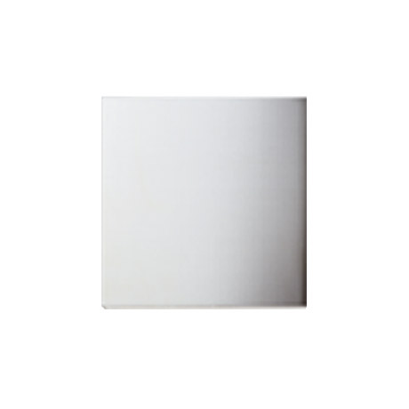
62025 - Wandleuchte aus Edelstahl
Lichtaustritt nach oben und unten
Mit opalweisser Abschirmung aus Polycarbonat.
Schutzart IP 44
Bestückt mit 1 x 18W TC-DEL, EVG
Typ: Square 250
Bestellnr.: 62025
Fabr.: www.focus-lighting.dk

62025 (dimmbar) - Wandleuchte aus Edelstahl
Lichtaustritt nach oben und unten
Mit opalweisser Abschirmung aus Polykarbonat.
Schutzart IP 44
Bestückt mit 1 x 18W TC-DEL, EVG dimmbar
Typ: Square 250
Bestellnr.: 62025
63920 (dimmbares Vorschaltgerät)
Fabr.: www.focus-lighting.dk

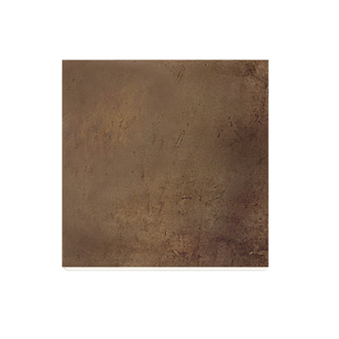
62028 - Wandleuchte aus Kupfer
Lichtaustritt nach oben und unten
Mit opalweisser Abschirmung aus Polycarbonat.
Schutzart IP 44
Bestückt mit 1 x 18W TC-DEL, EVG
Typ: Square 250
Bestellnr.: 62028
Fabr.: www.focus-lighting.dk

62028 (dimmbar) - Wandleuchte aus Kupfer
Lichtaustritt nach oben und unten
Mit opalweisser Abschirmung aus Polykarbonat.
Schutzart IP 44
Bestückt mit 1 x 18W TC-DEL, EVG dimmbar
Typ: Square 250
Bestellnr.: 62028
63920 (dimmbares Vorschaltgerät)
Fabr.: www.focus-lighting.dk

62029 - Wandleuchte aus feuerverzinktem Stahl
Lichtaustritt nach oben und unten
Mit opalweisser Abschirmung aus Polycarbonat.
Schutzart IP 44
Bestückt mit 1 x 18W TC-DEL, EVG
Typ: Square 250
Bestellnr.: 62029
Fabr.: www.focus-lighting.dk

62029 (dimmbar) - Wandleuchte aus feuerverzinktem Stahl
Lichtaustritt nach oben und unten
Mit opalweisser Abschirmung aus Polykarbonat.
Schutzart IP 44
Bestückt mit 1 x 18W TC-DEL, EVG dimmbar
Typ: Square 250
Bestellnr.: 62029
63920 (dimmbares Vorschaltgerät)
Fabr.: www.focus-lighting.dk

